PROPOSITION DE STATUTS



**CLUB D’ENTRAIDE DES ETUDIANTS DE L’ECOLE NATIONALE D’INFORMATIQUE**

**C2E**

1. **CONSTITUTION ET PRINCIPES GENERAUX**

**Article Premier** : Il est créé sur le territoire Malagasy un club des étudiants de l’Ecole Nationale Informatique de Fianarantsoa dénommé **: «Club d’Entraide des Etudiants de l’Ecole Nationale Informatique»**.

**Article 2** : Le **«Club d’Entraide des Etudiants de l’Ecole Nationale Informatique»**, en abrégé. «**C2E**», est indépendant de toute formation politique ou religieuse et s’interdit de toute discrimination régionale, ethnique, religieuse ou politique. Il rassemble les étudiants de tous les niveaux de la mention informatique désireux d’exprimer leur soif de partage.

1. **OBJECTIFS**

**Article 3**: Le C2E a pour buts de :

* Partager et renforcer les capacités en matières de compétences des membres sur le developpement des logiciels à travers des tutoriels;
* Centrer les discussions sur les nouvelles technologies au sein du club;
* Favoriser la participation des étudiants à être responsable.

1. **MEMBRES, ADHESION, RADIATION**

**Article 4**: Peuvent adhérer tous les étudiants de l’ENI légalement inscrits dans tous les niveaux,

**Article 5** : Chaque membre jouit des mêmes droits et doit s’acquitter en totalité de son inscription annuelle au plus tard fin Juin de l’année en cours. Les inscriptions et autres participations ne sont pas remboursables et demeurent acquises par **C2E**.

**Article 6 :** Tout membre peut, à tout moment, se retirer du **C2E** en avisant le Bureau Exécutif par lettre recommandée avec accusé de réception.

**Article 7** : La qualité de membre se perd par : La démission, La radiation pour non-respect des dispositions du présent statut et de celles du règlement intérieur ;

**Article 8** : Toute radiation est constatée par une décision motivée du Bureau Exécutif sur proposition des membres qui la notifient au membre concerné.

1. **ORGANISATION, STRUCTURE ET RESSOURCES**

**Article 9** : Le**« Club d’Entraide des Etudiants de l’Ecole Nationale Informatique»** comprend trois organes principaux :

1. L’Assemblée générale;
2. Le Bureau Exécutif ;
3. Les membres ordinaires.

***4-1L’ASSEMBLEE GENERALE***

**Article 10**: l’Assemblée Générale est l’organe suprême du **C2E** et ses décisions s’imposent à tous les membres. Elle est composée de tous les anciens membres éxecutifs et tous les membres de bureau actuel.

**Article11**: L’Assemblée Générale se tient une fois par an sur convocation du Bureau Exécutif au moins 30 jours avant la date de la session, suivant un ordre du jour élaboré par le Bureau Exécutif. Le délai peut être réduit à 10 jours s’il y a urgence.

**Article 12**: Toute délibération en Assemblée Générale est prise à la majorité absolue des membres présents et représentés.

**Article 13** : Des sessions extraordinaires de l’Assemblée Générale peuvent avoir lieu chaque fois que la nécessité se fait sentir soit par décision du Bureau Exécutif, soit à la demande d’un membre ordinaire, et ce sur un ordre du jour limité et précis. Le délai de convocation par le Bureau Exécutif est alors réduit à quinze jours.

**Article 14** : Tout membre peut proposer au Bureau Exécutif l’inscription d’une question à l’ordre du jour de la session ordinaire de l’Assemblée Générale par demande écrite adressée huit jours au moins avant la date prévue. En cas de force majeure ladite question peut être soulevée avant le début de la session, le jour même. Si le bureau ne porte pas cette question à l’ordre du jour, il est tenu d’en indiquer les raisons en début de séance de façon à permettre aux membres de donner leurs avis sur cette décision.

***4-2. LE CONSEIL***

**Article 15** : Le Bureau Exécutif est constitué par tous les membres élus. Le Bureau Exécutif se compose de :

* Un Président ;
* Un Vice-président ;
* Un Secrétaire;
* Un Trésorier ;
* Un Commissaire au compte ;
* Un responsable des ateliers L1
* Un responsable du programme C2E Talks
* Un responsable communication
* Un responsable logistique
* Un responsable partenariats et relations externes
* Un responsable événementiel

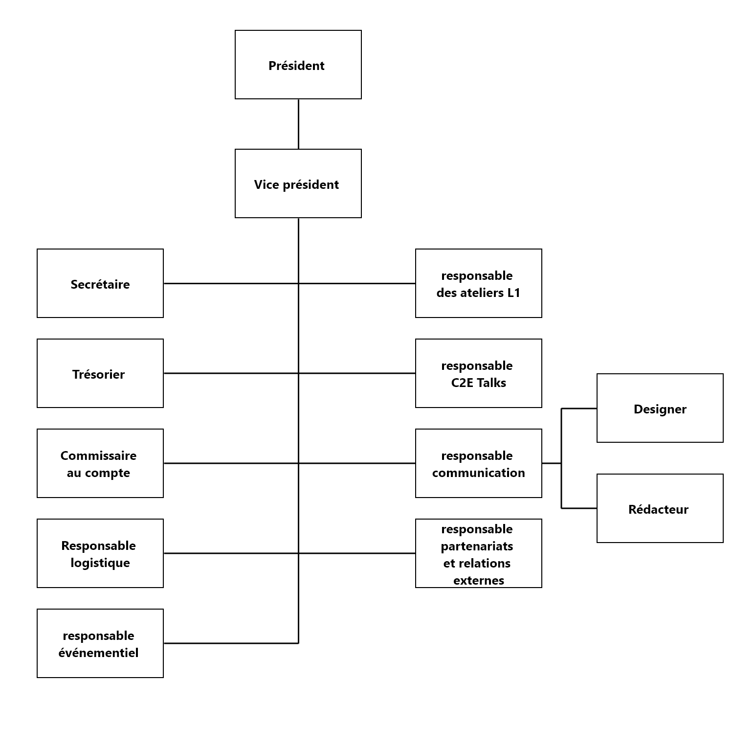

Figure Organigramme

**Article 16** : Les fonctions du Bureau Exécutif sont gratuites. Toutefois, lorsqu’ une mission est confiée à un membre du Bureau Exécutif, une indemnité pouvant couvrir les frais y afférents lui sera allouée. Le Règlement intérieur fixe les modalités d’allocation de ces indemnités ainsi que leur montant, ou suivant les possibilités du Bureau.

**Article 17** : Le trésorier centralise les fonds. Il Contrôle les paiements des inscriptions, tient un registre des recettes et des dépenses, acquitte les dépense autorisées par le Bureau Exécutif, conserve toutes les pièces comptables, tous les documents relatifs à la gestion des fonds du club et rend compte de la situation de caisse lors des réunions du Bureau Exécutif. **Les fonds seront déposés au compte bancaire ouvert au nom de C2E**. Toutefois, le trésorier est autorisé à garder dans sa caisse une somme allant jusqu’à 800.000 Ar.

**Article 18** : Le Bureau Exécutif

* Représente le **C2E**,
* Crée et assure la dynamique interne du **C2E**,
* Pro agit, agit et réagit pour l’intérêt du **C2E**,
* Prépare et présente le rapport sur la gestion du **C2E** au cours de l’exercice ;
* Prépare le règlement intérieur ainsi que le budget du **C2E** qui sera adopté par l’Assemblée Générale ;

**Article 19**: Le Bureau Exécutif se réunit au moins une fois par mois si besoin et, il peut se réunir à tout moment sur convocation. Le Bureau ne peut valablement délibérer que si la moitié des membres au moins sont présents. Si le quorum n’est pas atteint, il est convoqué une seconde fois dans les 24 heures et délibèrera alors valablement quel que soit le nombre des présents.

1. **RESSOURCES**

**Article 20** : La caisse du **C2E** est alimentée par: Les inscriptions ; Les dons, legs et subventions ;

1. **REGLEMENT INTERIEUR**

**Article 21** : Un Règlement Intérieur préparé par le Bureau Exécutif et adopté par l’Assemblée Générale précisera les points non prévus par les présents statuts notamment ceux qui ont trait à l’administration interne du **C2E**.

1. **MODIFICATION, DISSOLUTION**

**Article 22** : Toute proposition de modification des statuts doit être revêtue de la signature des coordonnateurs adressée au Bureau Exécutif qui la soumet à la prochaine session de l’Assemblé Générale. Le Bureau Exécutif peut également proposer la modification des statuts, laquelle devra être soumise à la même procédure que ci-dessus.

**Article 23** : Le statut peut être modifié par un vote de l’Assemblée Générale à la majorité de 2/3 des adhérents présents et représentés.

**Article 24** : La dissolution du **C2E** ne saurait être prononcée que par l’Assemblée Générale convoquée à cet effet à la majorité de ¾ des membres présents et représentés.

En cas de dissolution, la destination des fonds et de biens du **C2E** sera décidée au cours de la même Assemblé

---------------------------------

Le Secrétaire, Le Président,

Proposé ce 02 Septembre 2022 par ; Mr RAKOTOMALALA Mendrika Hajaina